Муниципальное бюджетное общеобразовательное учреждение
Пронькинская основная общеобразовательная школа

Внеклассное занятие
в 1-2 классах
на тему
«Гигиена питания»

Учитель нач. школы
Стряпчева С.Б.

2017 год

Тема: Как правильно есть. Гигиена питания.
Цель: Сформировать у школьников представление об основных
принципах гигиены питания:
- соблюдение санитарных правил
- выполнение режима питания
- соответствие качества и количества потребляемой пищи потребностям растущего организма.

Ход занятия.
I Инсценировка учащимися сценки (учебник стр. 14)
- Ребята, вы сейчас увидите сценку, подготовленную вашими одноклассниками. Там пойдёт речь о правилах, которые важно соблюдать для сохранения здоровья. Вы должны внимательно посмотреть и запомнить эти правила.
Обсуждение.
- Какие правила вы запомнили? 1. Надо мыть руки перед едой.
Как вы их можете пояснить? 2. Надо мыть фрукты и овощи.
3. На улице есть не следует.
( На доске появляются плакаты.)
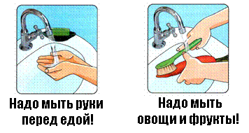
А какое можно дать общее название всем этим правилам?
Догадайтесь, какая у нас тема занятия?
Сегодня мы будем говорить о правилах гигиены питания, а тема нашего занятия –
«Как правильно есть?». (Тема выносится на доску.)
В начале нашего занятия мы вспомнили правила относящиеся к гигиене питания.
Для закрепления этих правил выполните в учебнике задание №1.
Выполнение практического задания по учебнику. (стр. 17 №1)
Проверка осуществляется в парах и по предложенному учителем образцу.
Молодцы! Вы хорошо усвоили правила гигиены питания.

II Игровая ситуация «Чем не стоит делиться»
На столе разложены: вилка, ножик, салфетка, шоколадка, ложка, яблоко.
Катя просит Диму поделиться с ней предметами, лежащими на столе.
- Ребята, помогите разобраться в этой ситуации – чем можно делиться и чем делиться нельзя.
1. Столовые приборы должны быть у каждого свои.
Ими может пользоваться только один человек.
2. Салфетка предназначена для одноразового использования,
ей делиться нельзя.
3. Шоколадку и яблоко можно разделить на равные части ножом
или разломив, но нельзя откусывать!

III Как правильно есть?
- Ребята, мы сегодня повторили правила гигиены питания, но оказывается недостаточно бывает их использовать, чтобы остаться здоровым.
Давайте снова вернёмся и задумаемся над темой нашего занятия - как правильно есть.
Я предлагаю вам послушать стихотворение К.И. Чуковского «Барабек», может оно вам поможет найти ответ.
Робин Бобин Барабек
Скушал сорок человек,
И корову, и быка,
И кривого мясника,
И телегу, и дугу,
И метлу, и кочергу,
Скушал церковь, скушал дом,
И кузницу с кузнецом,
А потом и говорит:
«У меня живот болит».
-Почему заболел живот у Робина Бобина?
Чем опасно переедание? (На доске вывешивается фраза – переедание вредно.)
Как же правильно есть? ( Питаться надо вовремя и соблюдая норму.)
- Можно ли питаться одними конфетами, печеньем, мороженым и пирожными?
Какие, мы знаем, продукты полезно есть каждый день? (Овощи, фрукты, молочные продукты, мясо, рыбу, хлеб и крупы, растительное и сливочное масло.)
А какие продукты советуют кушать в небольших количествах или через день? (Сметану, яйца, сыр, сосиски, орехи, ягоды.)
А какие ещё реже? (Торты, газировку, копчёные колбасы.)
(На доске вывешивается фраза – правильно распределяй продукты на неделе.)
- Посмотрите, как много правил о том, как правильно есть, мы знаем. Однако мы не вспомнили ещё несколько важных правил, а они у вас есть в учебнике на странице 16 на плакатах. Откройте учебники. Кто самый внимательный и готов прочитать эти правила?
1. Не торопись!
Ешь небольшими кусочками,
тщательно пережёвывай с закрытым ртом.
2. Во время еды не разговаривай
и не читай.
- Кто соблюдает первое правило, поднимите правую руку.
Кто соблюдает второе правило, поднимите левую руку.
Молодцы! Я надеюсь, что теперь вы все запомните эти правила и будите их применять, а я в школьной столовой понаблюдаю за вами.

Физкультминутка.
Режим питания. / Групповая работа.
- Ребята, скажите, а сколько раз в день мы должны кушать? (4-5 раз )
Вы сейчас будите работать в группах. Нужно составить режим питания школьника.
Каждая группа получит циферблат, треугольные карточки, клей, фломастеры.
На карточке вы должны написать название приёма пищи. Например, обед.
Приклеить карточку на циферблат, правильно показав время приёма пищи.
Готовые работы вывесить на доску.
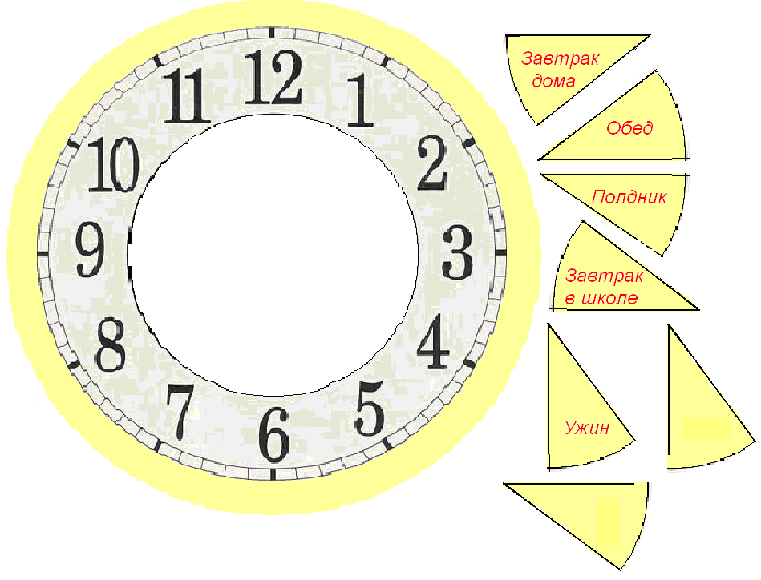
Проверка. Все ли вспомнили 5 названий приёма пищи. ( 1 балл.)
Смогли ли правильно показать время приёма пищи. ( 1 балл.)
Молодцы!
Итог занятия.
Какая была тема нашего занятия?
Какие правила вы запомнили?
А завершением нашего занятия будет задание из учебника №2 на стр. 18.
Откройте нужную страницу. Найдите соответствующий день недели. Вы должны приклеить «улыбку» рядом с теми правилами, которые ты выполнял сегодня в течение дня.
Покажите на пальчиках сколько улыбок у вас появилось.
Хорошо. Я надеюсь, что мы будем стараться чтобы у всех было пять! Результаты мы будем заносить в этот дневник каждый день всю неделю, а затем сравним итоги.

